HU
Cillian Lohan kommunikációért felelős alelnök – néhány életrajzi adat (2020. október)
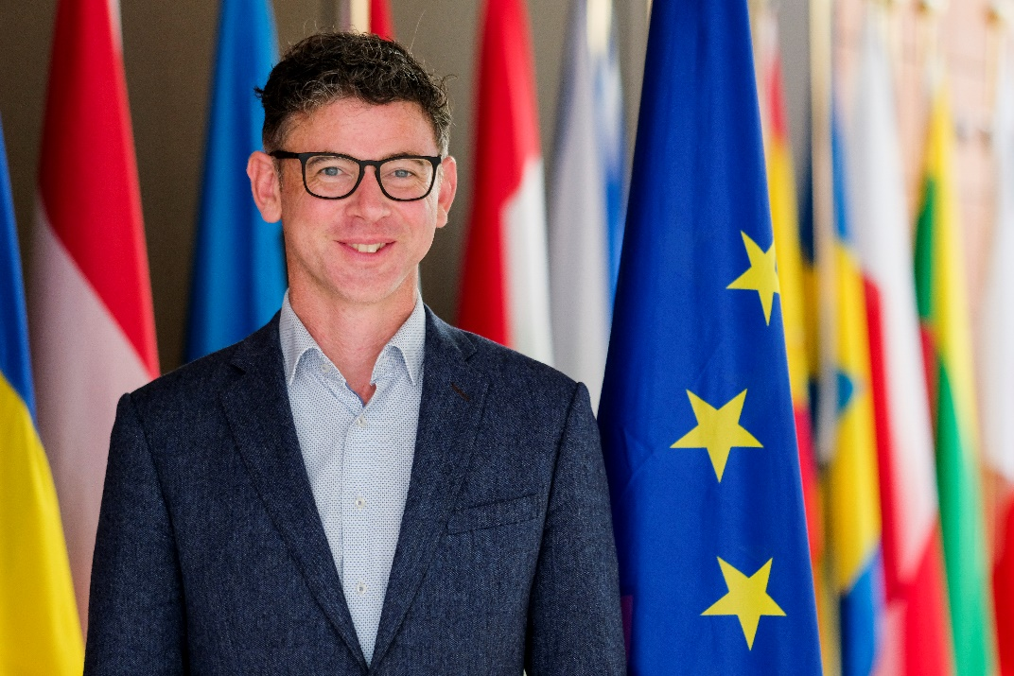
Cillian Lohan a corki és az ulsteri egyetemen szerzett természettudományos alap-, majd mesterdiplomát.
Számos helyen dolgozott a vállalati szférában (stratégiai tervezés és üzletfejlesztés), valamint a környezetvédelmi szektorban (természetmegőrzés és élőhelykezelés).
Vezető szakembernek számít a körforgásos gazdaság területén. Ő volt a körforgásos gazdaság érdekelt felei európai platformjának első elnöke, és a platform létrehozásában is közreműködött. Tapasztalt küldöttként vesz részt az ENSZ olyan kezdeményezéseiben, mint az Éghajlatváltozási Keretegyezmény feleinek tárgyalásai vagy a fenntartható fejlődéssel foglalkozó magas szintű politikai fórum.
A Green Economy Foundation vezetőjeként Cillian nagyszabású projekteket felügyelt, többek között több mint egymillió fa elültetését Írországban, valamint egy vadvédelmi rezervátum létrehozását Tobagóban.
Az Environmental Pillar ír környezetvédelmi NGO-szövetség jelölte a posztra. 2015 óta aktív tagja az EGSZB-nek, eddig 13 vélemény előadója volt. Kollégái az EGSZB alelnökének választották. Előtte csupán egyetlen ír tag töltötte be az EGSZB alelnöki tisztét.
_____________

